广东省深圳市宝安区宝安中学（集团）初中部2025-2026学年七年级上学期期中考试数学试题
学校:___________姓名：___________班级：___________考号：___________

一、单选题
1．如图所示的是某用户微信支付情况，表示的意思是（ ）
零钱明细
微信红包
2月1日 | 余额
微信转账
2月1日 | 余额
微信红包
1月31日 | 余额
A．发出100元红包 B．收入100元
C．余额100元 D．抢到100元红包
2．是人工智能研究实验室新推出的一种由人工智能技术驱动的自然语言处理工具，其技术底座有着多达175000000000个模型参数，数据175000000000用科学记数法表示为（ ）
A． B． C． D．
3．跨学科试题·语文朱自清的《春》一文里，在描写春雨时有“像牛毛，像细丝，密密地斜织着”的语句，这里用数学的眼光来看其实是把雨滴看成了________，把雨看成________，说明________，横线上应该填（ ）
A．点；面；点动成线 B．点；线；点动成线
C．线；面；线动成面 D．线；面；面动成体
4．下列计算正确的是（ ）
A． B．
C． D．
5．用一个平面截一个几何体，截面出现了如图所示的四种形状，该几何体是下列选项中（ ）
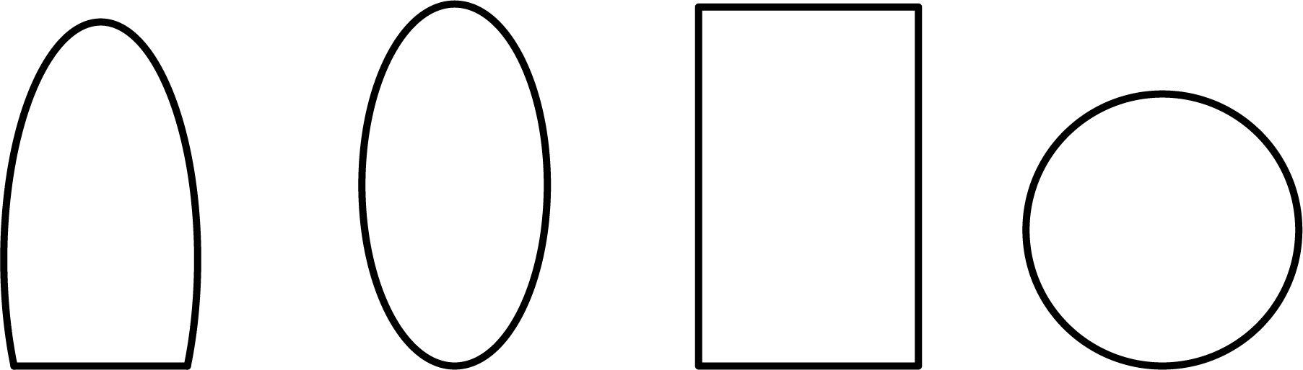
A．圆锥 B．五棱柱 C．长方体 D．圆柱
6．下列说法中正确的是（ ）
A．表示负数 B．若，则
C．单项式的系数为 D．多项式的次数是5
7．有理数a，b在数轴上对应点的位置如图所示，结合数轴化简的结果是（ ）
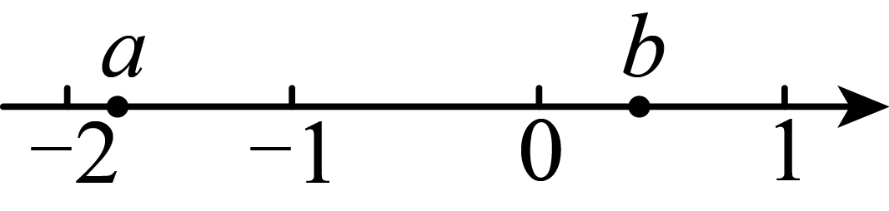
A． B． C．0 D．
8．现有左、中、右三堆棋子，每堆的数量相同，且每堆的棋子足够多，现从“左堆”中取出枚棋子放入“中堆”，从“右堆”中取出枚棋子放入“中堆”，再从“中堆”中取出与此时“右堆”数量相同的棋子放入“右堆”，则这时“中堆”的棋子数量为（ ）
A．枚 B．枚 C．枚 D．枚

二、填空题
9．写出一个比小的整数_______
10．如图，方格纸上每个小正方形的边长都相同，若使阴影部分能折叠成一个正方体，则需剪掉一个小正方形，剪掉的小正方形不可以是__________．（填序号）
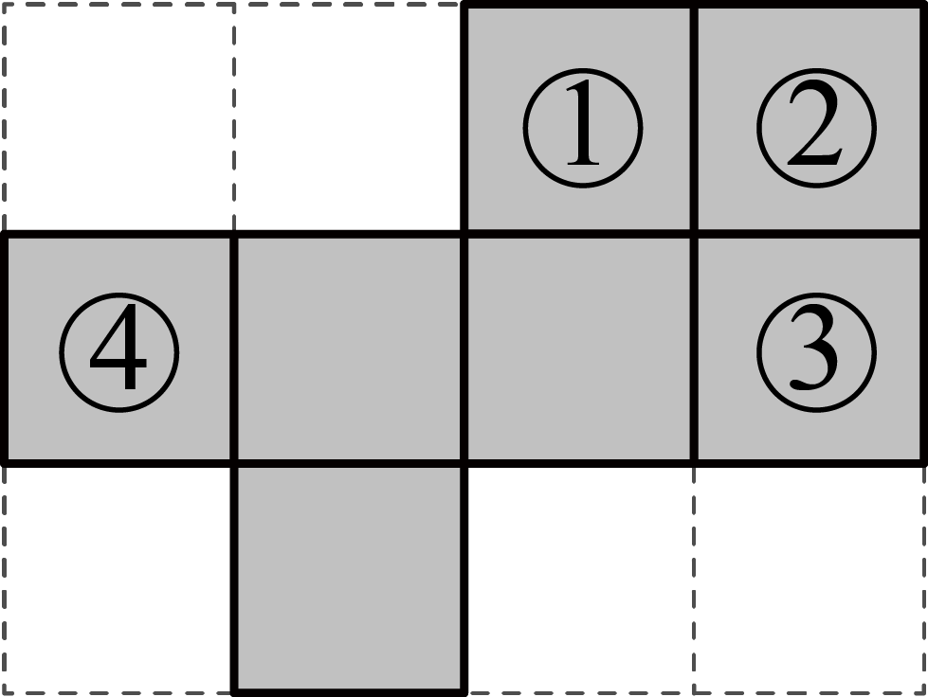
11．婷算是中国古代的计算方法之一，宋代数学家用白色筹码代表正数，用黑色筹码代表负数，图中算式一表示的是，按照这种算法，算式二表示的算式是_____________．
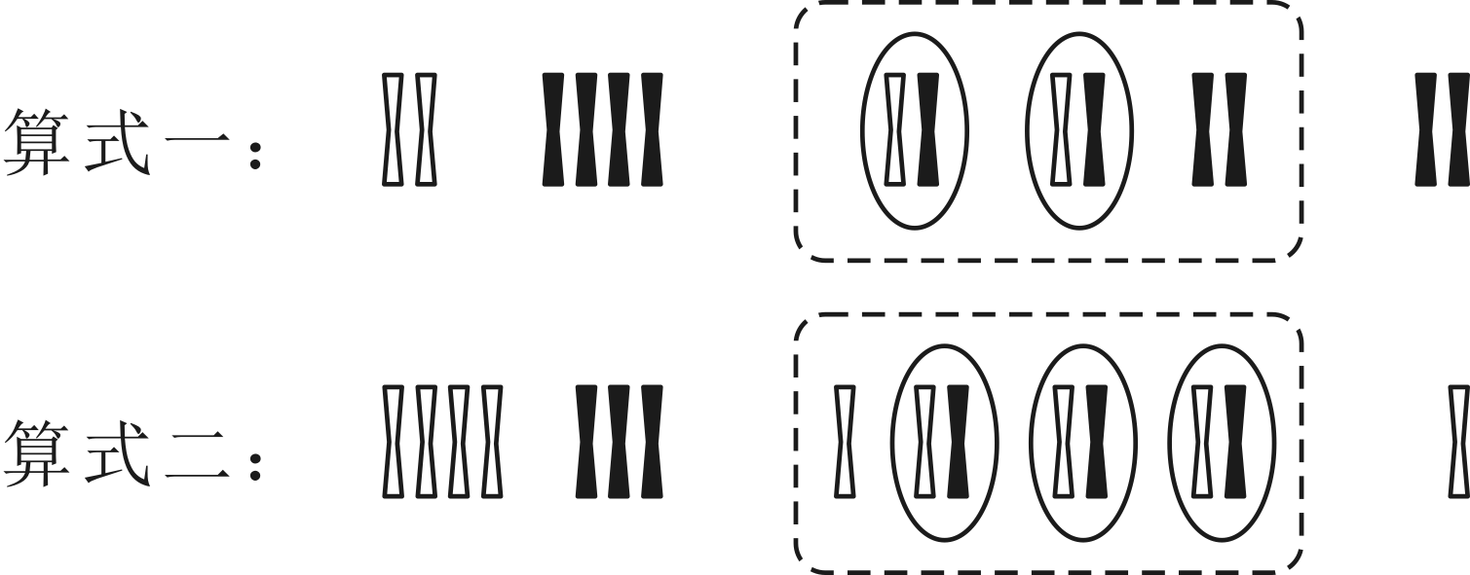
12．按如图所示的程序计算，若输入的x的值为30，第一次得到的结果为15，第二次得到的结果为24，按此程序进行计算，则第2025次得到的结果为___________．
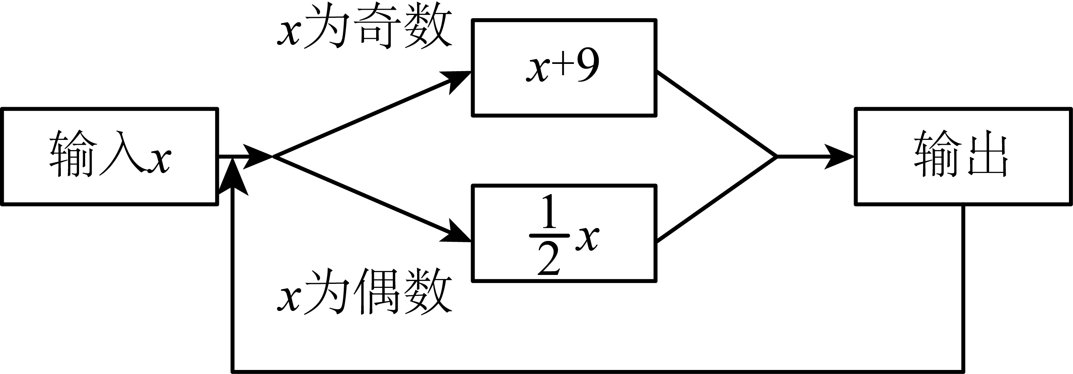
13．如图，将图1中的大正方形剪成4个相同的小长方形和一个小正方形，并将它们无重叠地放入到图2的大长方形中，若图2中未被覆盖的阴影部分的周长为，则由此可知图1中小长方形较长的边为________．
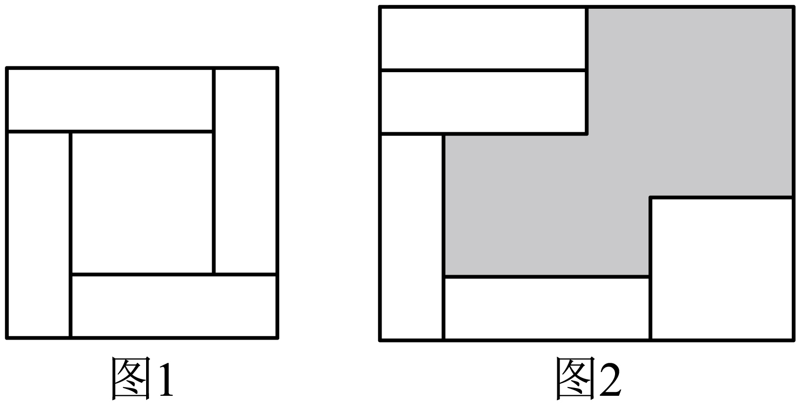

三、解答题
14．计算
(1)；
(2)；
(3)．
15．下面是小颖同学进行整式化简的过程，请认真阅读并完成相应任务
第一步
第二步
． 第三步
(1)填空：
①以上化简步骤中，第一步的依据是________；
②以上化简步骤中，第________步开始出现错误，这一步错误的原因是________；
(2)请写出该整式正确的化简结果，并计算当，时该整式的值．
16．如图，是由个大小相同的小正方体搭建的几何体，其中每个小正方体的棱长为1．
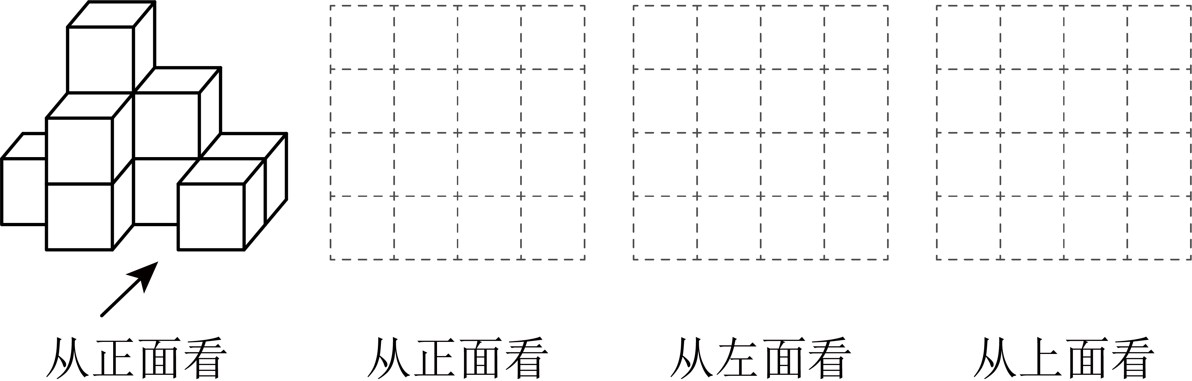
(1)请按要求在方格内分别画出从这个几何体的三个不同方向看到的形状图；
(2)用同样大小的小正方体搭一个新的几何体，使得从左面、上面看到的该几何体的形状图与你在方格中所画一致，则搭这样一个几何体最少要_______个小立方块．
17．小明家购置了一辆续航为（能行驶的最大路程）的新能源纯电汽车，他将汽车充满电后连续7天每天行车电脑上显示的行驶路程记录如下表（单位：，以为标准，超过部分记为“+”，不足部分记为“-”）．已知该汽车第2天行驶了，第6天行驶了．
第1天 | 第2天 | 第3天 | 第4天 | 第5天 | 第6天 | 第7天
 | ■ |  |  |  | ●
(1)“■”处的数为______．“●”处的数为______；
(2)已知小明家这款汽车在行驶结束时，若剩余电量不足续航的，行车电脑就会发出充电提示．请通过计算说明该汽车第七天行驶结束时，行车电脑会不会发出充电提示．
18．小红家新买了一套商品房，其建筑平面图如图所示（单位：米）．
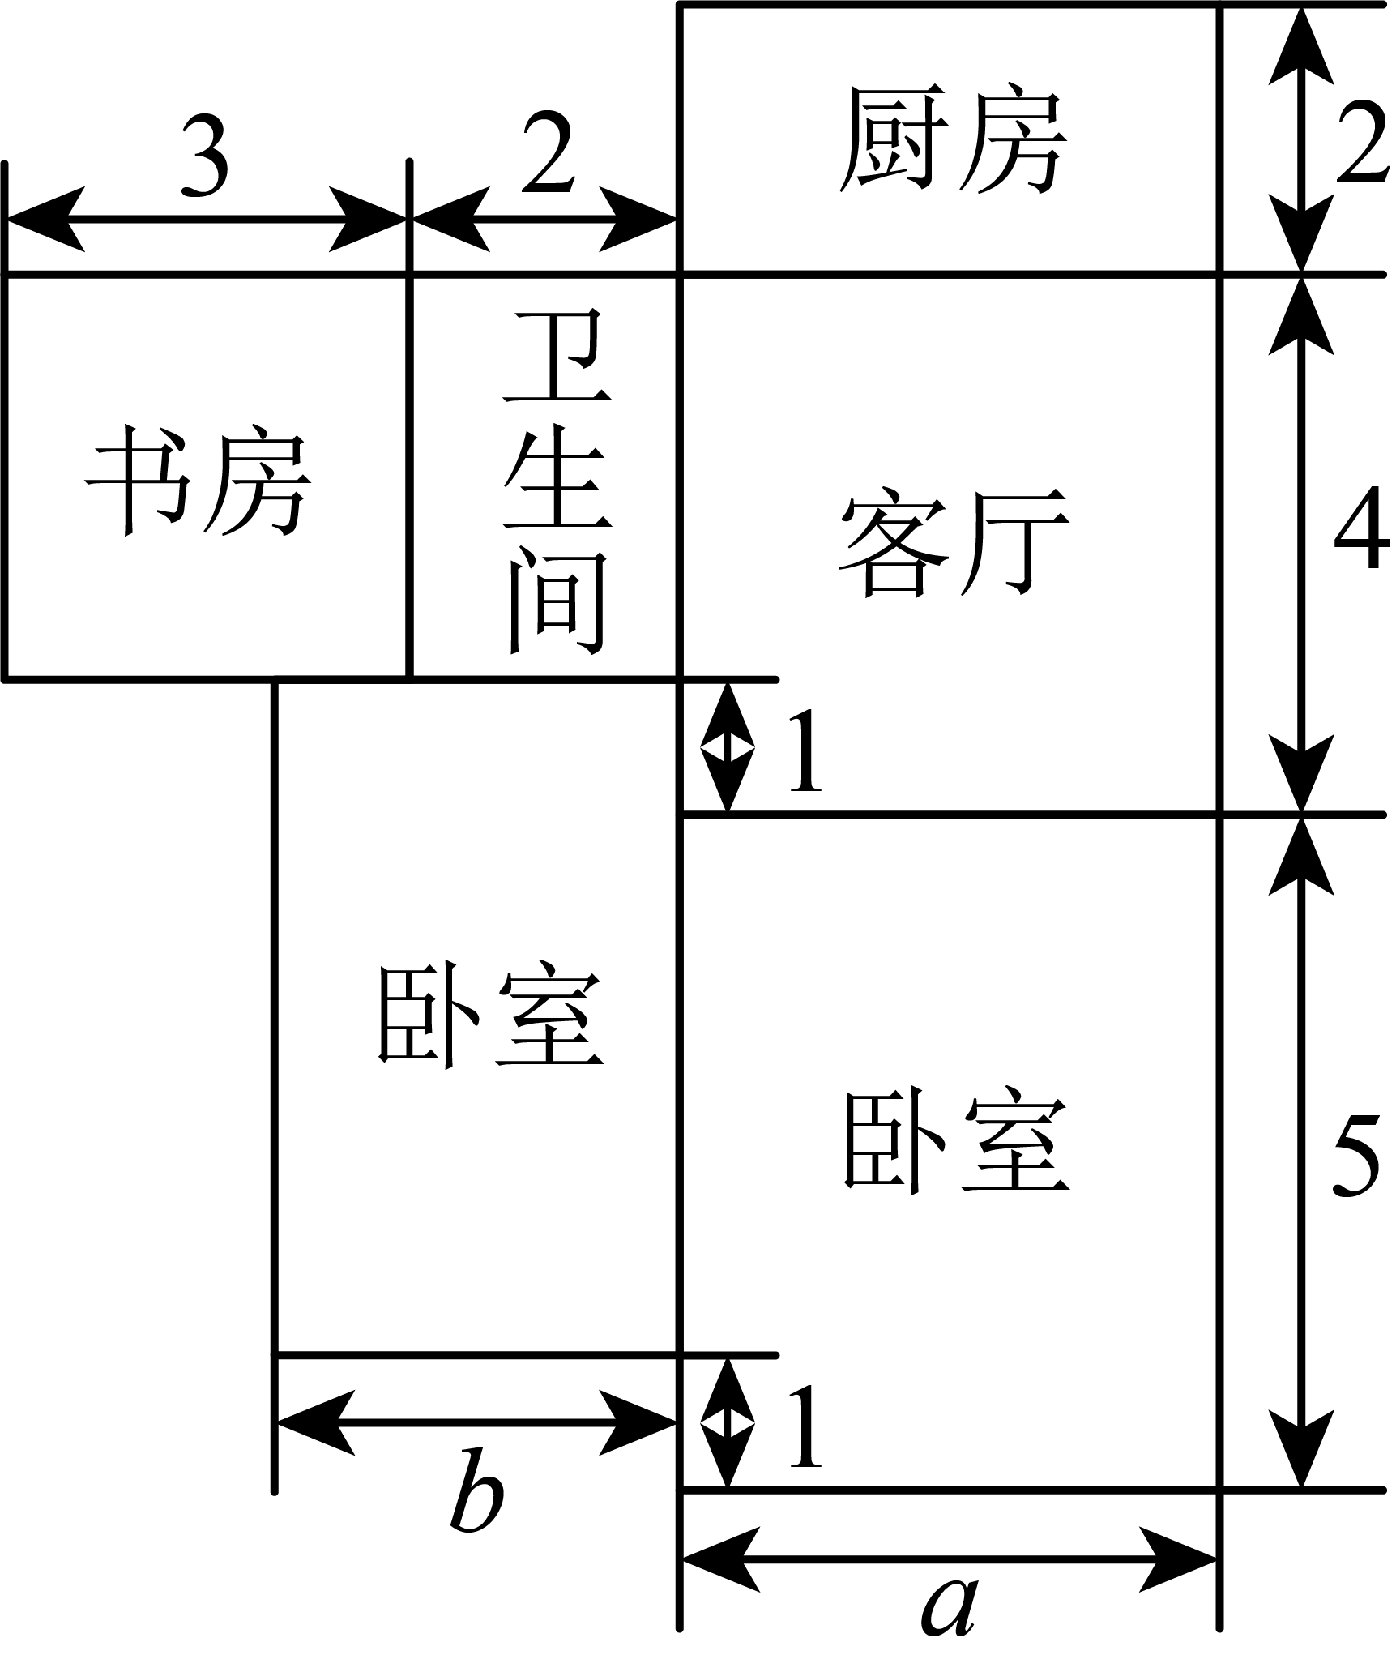
(1)这套住房的建筑总面积是 平方米；（用含a、b的式子表示）
(2)当，时，求出小红家这套住房的具体面积．
(3)地面装修要铺设地砖或地板，小红家对各个房间的装修都提出了具体要求，明确了选用材料的品牌以及规格、品质要求．现有两家公司按照要求拿出了装修方案，两个方案中选用的材料品牌、规格、品质完全一致，但报价不同；
甲公司：客厅地面每平方米240元，书房和卧室地面每平方米220元，厨房地面每平方180元，卫生间地面每平方米150元；
乙公司：全屋地面每平方米200元；
请你帮助小红家测算一下选择哪家公司比较合算，请说明理由．
19．学校体育节要举办“校长杯”足球赛，七年级有5支球队进行单循环比赛（即全部比赛过程中任何一队都要分别与其他本年级各队比赛一场且只比赛一场），则七年级一共要安排多少场比赛？
生活中的许多实际问题，往往需要构建相应的数学模型，利用模型的思想来解决问题．为解决上述问题，我们构建如下数学模型：
如图，在平面内画出5个点（任意3个点都不在同一条直线上），其中每个点各代表一支足球队，两支球队之间比赛一场就用一条线段把它们连接起来．
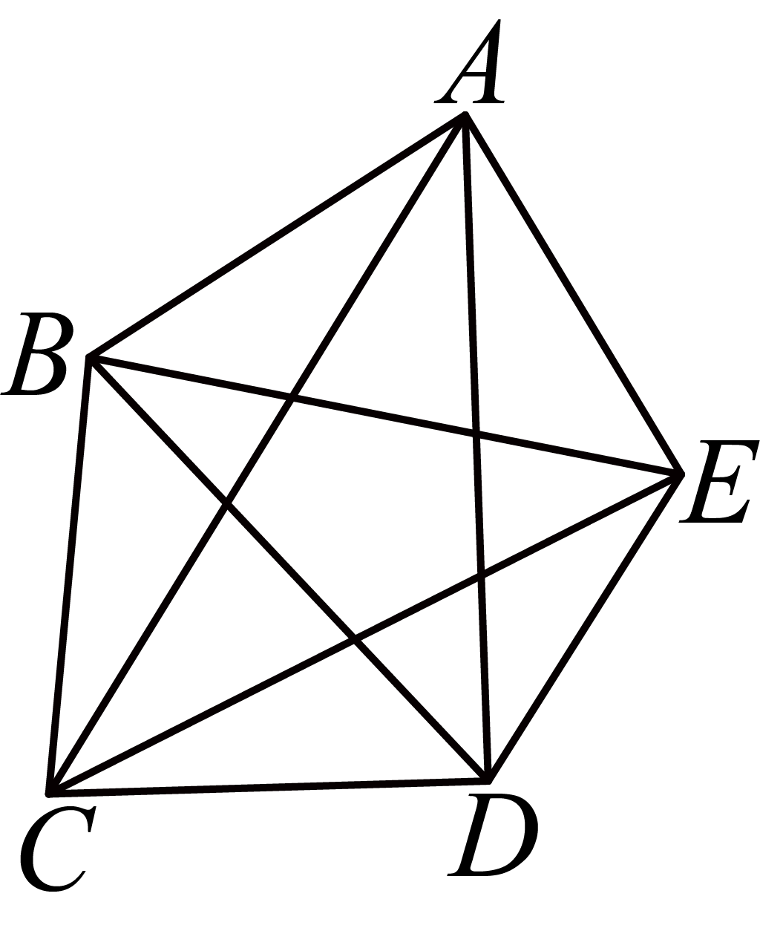
甲组同学认为：由于每支球队都要与其他各队比赛一场，即每个点与另外4个点都可连成一条线段，这样一共连成条线段，而每两个点之间的线段都重复计算了一次，实际只有条线段，所以该校七年级一共要安排10场比赛．
乙组同学认为：从A点出发，可以和其他4个点连成4条线段，从B点出发不能再和A点连成新线段，所以从B点出发还能连成3条新的线段，以此类推，C点能连2条新线段，D点能连1条新线段，所以该校七年级一共要安排场比赛．
根据以上材料解决以下问题：
（1）八年级有6支足球队进行单循环比赛，请仿照材料图画出相应的图形，由此可知八年级一共要安排______场比赛．
（2）根据以上规律可知：______
实际应用：
（3）往返于深圳北和上海南的列车，中途经东莞南、赣州西、南昌东、景德镇北、黄山南和杭州西6个车站（每种车票票面都印有上车站名称与下车站名称），那么在这段线路上往返行车，要准备多少种车票？请你求出来．
拓展提高：
（4）请计算：
20．已知、两点在数轴上所表示的数分别为、，且、满足：．
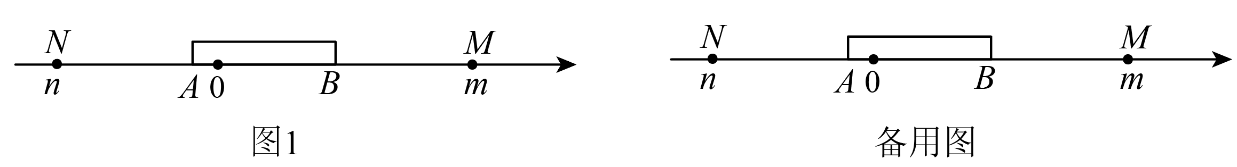
(1)填空：_______，_______；
(2)问题探究：将一根木棒如图1所示，放置在数轴上．将木棒沿数轴左右水平移动，当点移动到点时，点所对应的数为；当点移动到点时，点所对应的数为，由此可得这个木棒的长为_______个单位长度；
(3)在（2）的条件下，当木棒从图1位置以每秒个单位长度的速度向右运动，同时点和点从、出发，分别以每秒个单位长度和个单位长度的速度向右和向左运动，记木棒运动后对应的位置为．
①当时，求运动的时间；
②当、相遇后是否存在常数k使得的值与它们的运动时间无关？若存在，请求出和此时的值；若不存在，请说明理由．

《广东省深圳市宝安区宝安中学（集团）初中部2025-2026学年七年级上学期期中考试数学试题》参考答案
题号 | 1 | 2 | 3 | 4 | 5 | 6 | 7 | 8
答案 | A | D | B | C | D | D | D | B

1．A
【分析】本题考查了正负数的应用，具有相反意义的量．理解正负数的含义是解题的关键．
观察表格，理解正数代表收入，负数代表支出，再根据题意选择即可．
【详解】解：前面是微信红包，再根据表格可知：表示的意思是发出100元红包．
故选：A．
2．D
【分析】科学记数法的表示形式为，其中，为整数，解题关键是正确确定和的值．
【详解】解：．
3．B
【分析】本题考查了点动成线，解题关键在于掌握从运动的观点来看：点动成线，线动成面，面动成体.
【详解】解：由题意可得，这里用数学的眼光来看其实是把雨滴看成了点，把雨看成线，说明点动成线.
故选：B．
4．C
【分析】本题考查整式的运算，关键是掌握同类项的定义和合并法则，以及分配律的应用．
运用整式的加减运算和乘法分配律逐项进行判断即可，需要识别同类项并正确计算．
【详解】解：A.不是同类项无法合并，该选项错误，不符合题意；
B. ，该选项错误，不符合题意；
C. ，该选项正确，符合题意；
D. ，该选项错误，不符合题意；
故选：C．
5．D
【分析】本题考查了截一个几何体．截面的形状随截法的不同而改变，一般为多边形或圆，也可能是不规则图形，一般的截面与几何体的几个面相交就得到几条交线，截面就是几边形，因此，若一个几何体有几个面，则截面最多为几边形．
根据该图形的截面来判断该几何体．
【详解】解：因为能截出圆的截面的几何体有球、圆柱、圆锥，而球和圆锥截不出矩形，所以原几何体是圆柱．
故选：D．
6．D
【分析】本题考查负数表示、绝对值性质、单项式系数和多项式次数的概念，解题的关键是掌握相关概念．
根据以上定义逐一判断各选项．
【详解】解：A.当时，，不是负数，故A错误，不符合题意；
B.若时，，不一定，故B错误，不符合题意；
C. 单项式的系数是，不是，故C错误，不符合题意；
D.多项式的次数是3，的次数是5，最高次项次数为5，故D正确，符合题意；
故选：D．
7．D
【分析】本题主要考查了有理数与数轴，化简绝对值，整式的加减计算，先根据数轴得到，则，，，据此化简绝对值，最后根据整式的加减计算法则求解即可．
【详解】解：由数轴可知，
∴，，，
∴
，
故选：D．
8．B
【分析】本题主要考查列代数式，准确找出数量关系是解题的关键．设三堆棋子原来各有枚，根据题意列出代数式即可得到答案．
【详解】解：设每堆原有枚，
从左堆取枚入中堆，
可得：左堆，中堆，右堆；
从右堆取枚入中堆，
可得：右堆，中堆；
从中堆取与右堆相同数量即放入右堆，
可得：∴中堆剩余：枚．
故选：B．
9．（答案不唯一）
【分析】本题考查了有理数的大小比较，理解“两个负数比较大小，绝对值大的反而小”是解题的关键．两个负数比较大小，绝对值大的反而小，据此可得答案．
【详解】解：∵，
∴比小的整数有、等．
故答案为：（答案不唯一）．
10．
【分析】本题考查了正方体展开图，熟记正方体的种展开图是解题的关键．
根据正方体的种展开图解答即可．
【详解】解：根据题意可知：剪去或或可以围成一个正方体，剪去不能围成正方体，
故答案为： ．
11．
【分析】运用有理数的加减法法则，异号两数相加，取绝对值较大数的符号，并用较大的绝对值减去较小的绝对值即可得出．
【详解】解：图中算式二表示的是，
故答案为：．
【点睛】本题考查有理数的加减，在做题时要注意，异号两数相加先判断符号，确定符号之后再进行运算．
12．
【分析】本题考查了代数式求值，有理数的计算，根据计算结果找到规律是解题的关键．
分别计算前八次的结果，找到规律即可得到答案．
【详解】解：第一次得到的结果为；
第二次得到的结果为；
第三次得到的结果为；
第四次得到的结果为；
第五次得到的结果为；
第六次得到的结果为；
第七次得到的结果为；
第八次得到的结果为
，从第三次开始，每三次输出的结果为一个循环，依次为，
，
第2025次得到的结果为，
故答案为： ．
13．5
【分析】本题主要考查整式加减的应用，解题的关键是设出未知数，列代数式表示各线段进而解决问题．
设图1中4个相同的小长方形的长为a，宽为b，则图1中小正方形的边长为，那么，图2的大长方形中大长方形长为，宽为，即可用a和b表示出未被覆盖的阴影部分各线段长，作整式加减计算出未被覆盖的阴影部分的周长为，从而求出小长方形的长．
【详解】解：设图1中4个相同的小长方形的长为a，宽为b，则图1中小正方形的边长为，
∴图2的大长方形中大长方形长为，宽为，
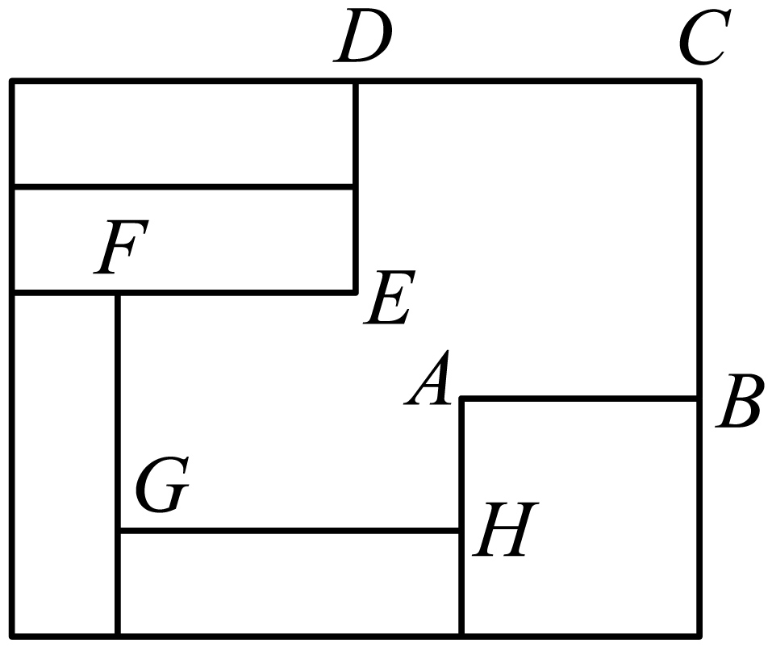
∴图2中， ， ，，，，，
∴未被覆盖的阴影部分的周长为，
∵图2中未被覆盖的阴影部分的周长为，
∴，解得，
∴小长方形的长为5．
故答案为：5．
14．(1)
(2)9
(3)
【分析】本题主要考查了含乘方的有理数的混合运算，乘法运算律，解题的关键是掌握各运算法则．
（1）利用有理数的加减简便运算法则进行计算即可；
（2）利用乘法运算律进行计算即可；
（3）先进行乘方运算，再进行乘除，最后进行加减运算．
【详解】（1）解：
；
（2）解：
；
（3）解：
．
15．(1)①乘法分配律②第二步；去括号时，括号前面是“”号，去掉括号后，括号内的第二项没有变号
(2)，
【分析】本题主要考查了整式的加减运算，化简求值，解题的关键是掌握整式的运算法则．
（1）①找出第一步的依据即可；
②找出解答过程中的错误，分析其原因即可；
（2）原式去括号合并得到最简结果，把x与y的值代入计算即可求出值．
【详解】（1）解：第一步的依据是乘法分配律；
第二步开始出现错误，这一步错误的原因是括号前面是“”号，去掉括号后，括号内的第二项没有变号；
故答案为：①乘法分配律②第二步；去括号时，括号前面是“”号，去掉括号后，括号内的第二项没有变号；
（2）解：
，
当，时，代入上式得，
原式．
16．(1)画图见解析
(2)9
【分析】本题考查了作图——从三个方向看以及应用，解题的关键是运用空间想象能力画出从三个方向看的几何体的形状．
（1）根据立体图形分别画出从三个不同方向看到的形状图即可；
（2）在从上面看的图的相应位置上标出该位置所放置的小立方体的个数，从而得出最少需要的小立方体的个数．
【详解】（1）解：如图所示，即为所求作；
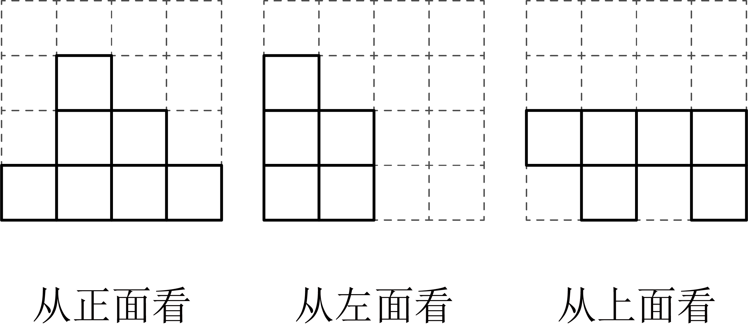
（2）解：用同样大小的小正方体搭一个新的几何体，使得从左面、上面看到的该几何体的形状图与方格中所画一致，最少如图所示，
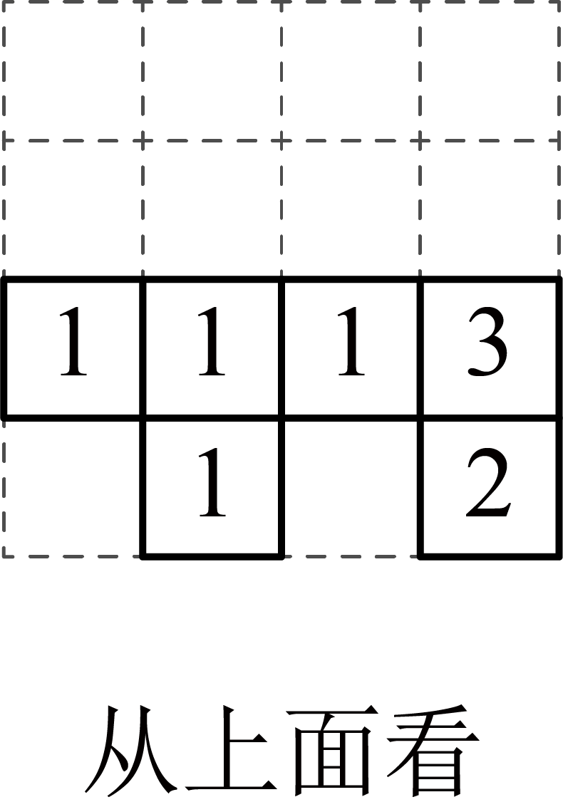
∴共个小正方体．
故答案为：9．
17．(1)，
(2)不会，理由见解析
【分析】本题主要考查了有理数的加减运算，有理数的乘法运算的应用．
（1）观察表格可知：第2天行驶了，第6天行驶了，然后根据以为标准，超过部分记为“+”，不足部分记为“-”，进行解答即可；
（2）先求出新能源纯电汽车7天行驶的总路程，再求出用电量剩余时汽车所行驶的路程，然后进行比较即可判断．
【详解】（1）解：由表格可知：第2天行驶了，第6天行驶了，
∴第2天处的数为：，第6天处记录的数为：，
∴“■”处的数为，“●”处的数为，
故答案为：，；
（2）解：由题意得：，
，
，
∵，
∴行车电脑不会发出充电提示．
18．(1)
(2)小红家这套住房的具体面积为90平方米
(3)选择乙公司比较合算．理由见解析
【分析】本题考查了列代数式、整式加减的应用，解题的关键是明确题意，列出相应的代数式，求出相应的代数式的值．
（1）根据图形，可以用代数式表示这套住房的建筑总面积；
（2）将，代入（1）中的代数式即可求得小语家这套住房的具体面积；
（3）根据住房的面积每平方米的单价计算出甲公司和乙公司的钱数，再作差比较大小，即可得到结论．
【详解】（1）解：由题意可得：这套住房的建筑总面积是：平方米，
即这套住房的建筑总面积是平方米．
故答案为：；
（2）解：当，时，
（平方米）．
答：小语家这套住房的具体面积为90平方米；
（3）解：选择乙公司比较合算．理由如下：
甲公司的总费用：
（元，
乙公司的总费用：
（元，
（元，
，，
，
，
所以选择乙公司比较合算．
19．（1）图见解析，15（2）（3）56（4）
【分析】本题考查了归纳总结和配对问题，涉及列代数式及其求值、有理数的运算，求出关于n的关系式，再根据实际情况讨论是解题的关键．
（1）根据示例画出图形，然后求出比赛场数即可；
（2）根据两种求解方法列出等式即可；
（3）根据规律，求出票的种数即可；
（4）根据给出的规律，进行计算即可．
【详解】解：（1）如图所示，
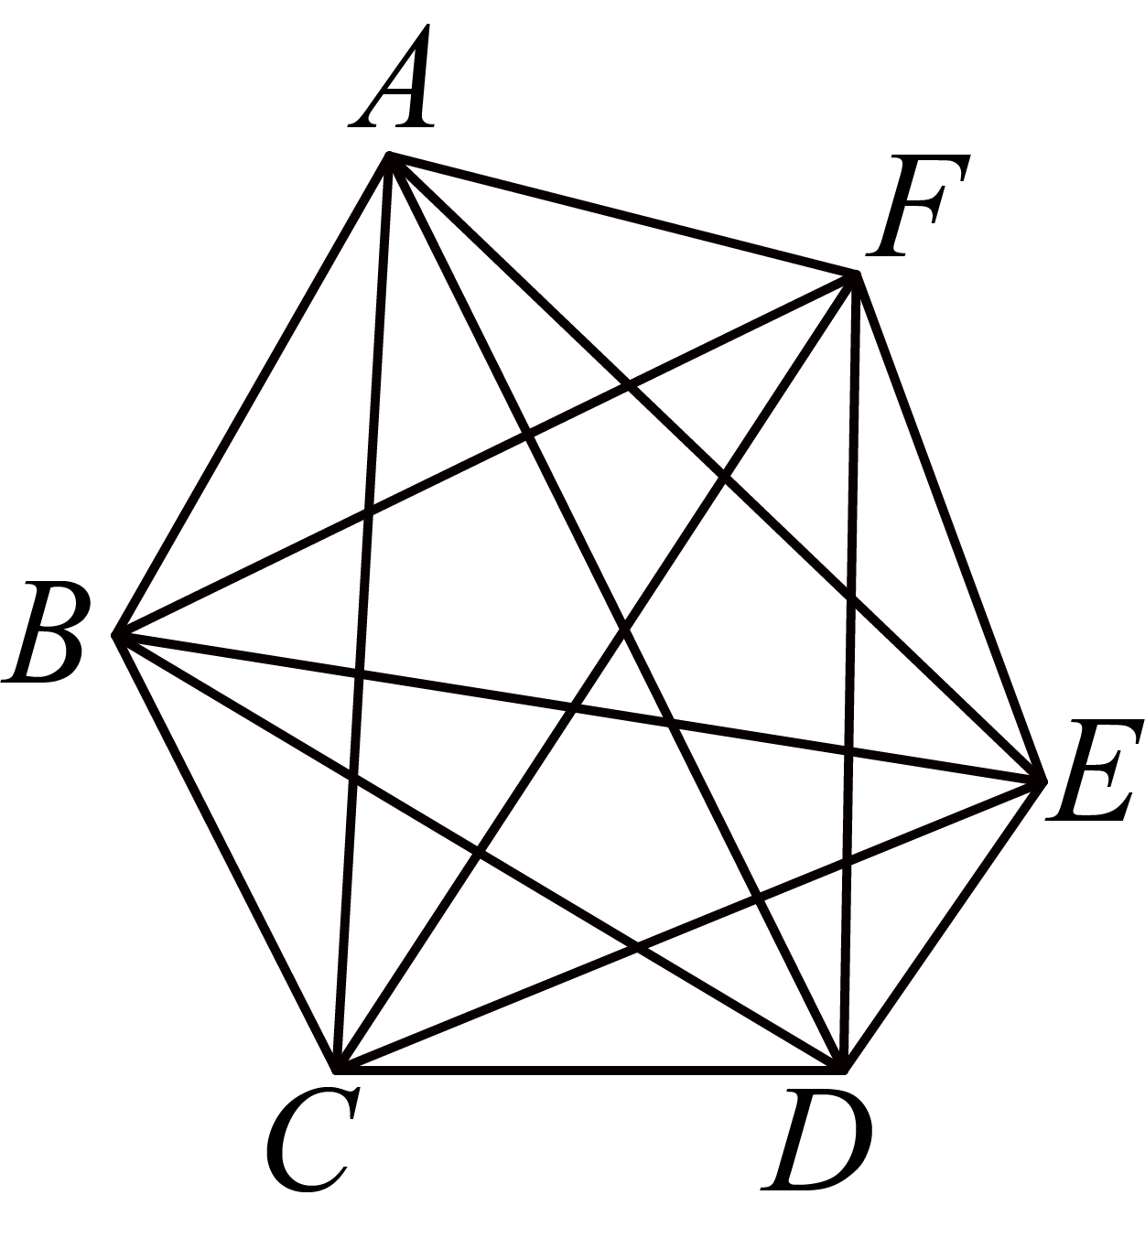
八年级一共要安排的比赛有场，
故答案为：15；
（2），
故答案为：；
（3）根据题意得，要准备的车票种类为（种），
所以，要准备56种车票；
（4）
．
20．(1)，；
(2)；
(3)秒或秒；
，.
【分析】根据绝对值的非负性和平方的非负性求出、的值；
设这个木棒的长度为，由题意可知：，可列方程，解方程即可求出这个木棒的长为个单位长度；
设运动的时间为秒，根据可得：，解方程即可求出运动的时间是秒或秒；
由点、表示的数可知，当、相遇时，运动的时间是秒，当时，可得：，，所以可得：，根据的值与它们的运动时间无关，可得，求出此时的值即可．
【详解】（1）解：，
，，
，，
故答案为：，；
（2）解：设这个木棒的长度为，
由题意可知：，
，
，
解得：，
这个木棒的长为个单位长度，
故答案为：；
（3）解：设运动的时间为秒，
则点表示的数为，点表示的数为，
，
由平移可知，，
当时，
可得：，
或，
解得：或，
答：当时，运动的时间是秒或秒；
②解：由可知，
点表示的数是，点表示的数是，
当、运动秒时相遇，
，
当运动时间秒时，点表示的数为，点表示的数为，点表示的数是，
，，
，
，
，
当时，即时，的值与运动时间无关，
此时．
【点睛】本题考查一元一次方程的应用、数轴上的动点问题、绝对值的非负性、平方的非负性，列出正确的方程是本题的关键．

